TRƯỜNG ĐẠI HỌC BÁCH KHOA HÀ NỘI
VIỆN ĐÀO TẠO QUỐC TẾ
──────── * ───────



BÀI TẬP LỚN
MÔN: TRÍ TUỆ NHÂN TẠO

Đề Tài: Xây dựng game Boom ofline áp dụng thuật toán thông minh

Sinh viên thực hiện : Nguyễn Trà My- 20148397
Nguyễn Thị Vân Anh- 20148275
Nguyễn Xuân Hội- 20148103
Đỗ Đức Anh- 20148276

Giáo viên : ThS. Ngô Văn Linh

Hà Nội, Tháng 4 năm 2017
MỤC LỤC
MỤC LỤC ……………………………………………………………………….2
NỘI DUNG ………………………………………………………………………3
- MÔ TẢ ĐỀ TÀI ……………………………………………......….3
1. Giới thiệu game ………………………………………….……...3
2. Cách chơi game …………………………………………………3
3. Sơ đồ UML……………………………………………………….3
4. Các giải thuật sử dụng ………………………………………….3
- PHÂN CÔNG CÔNG VIỆC …………………...……………...….3
1. Nhiệm vụ ………………………………………………………...3
2. Đánh giá …………………………………………………………4
- CÁC GIẢI THUẬT THÔNG MINH …………………………….4
1. Ý tưởng…………………………………………………………..4
2. Mô tả thuật toán…………………………………………………4
3. Hàm Heuristic...............................................................................5
KẾT LUẬN ………………………………………………………………………6

NỘI DUNG
I. MÔ TẢ ĐỀ TÀI:
1. Giới thiệu game:

- Ngôi làng Bong bóng đang vui vẻ yên bình bỗng một ngày bị những tên hải tặc tấn công. Bạn sẽ phải giúp những đứa bé trong làng sử dụng bong bóng nước để tiêu diệt những tên hải tặc hung ác này để bảo vệ ngôi làng Bong bóng trong trò chơi trí tuệ này nhé.
- Nhiệm vụ của bạn trong trò chơi Boom Offline là dùng bom nước để tiêu diệt những tên hải tặc,boss và bảo vệ ngôi làng Bong bóng.
- Những con boss được ứng dụng các thuật toán thông minh để di chuyển khiến cho người chơi khó có thể tiêu diệt được chúng.

2. Cách chơi game:
- Sử dụng các phím mũi tên  để di chuyển nhân vật
- Sử dụng phím Space để đặt bomb.

3. Mô hình UML

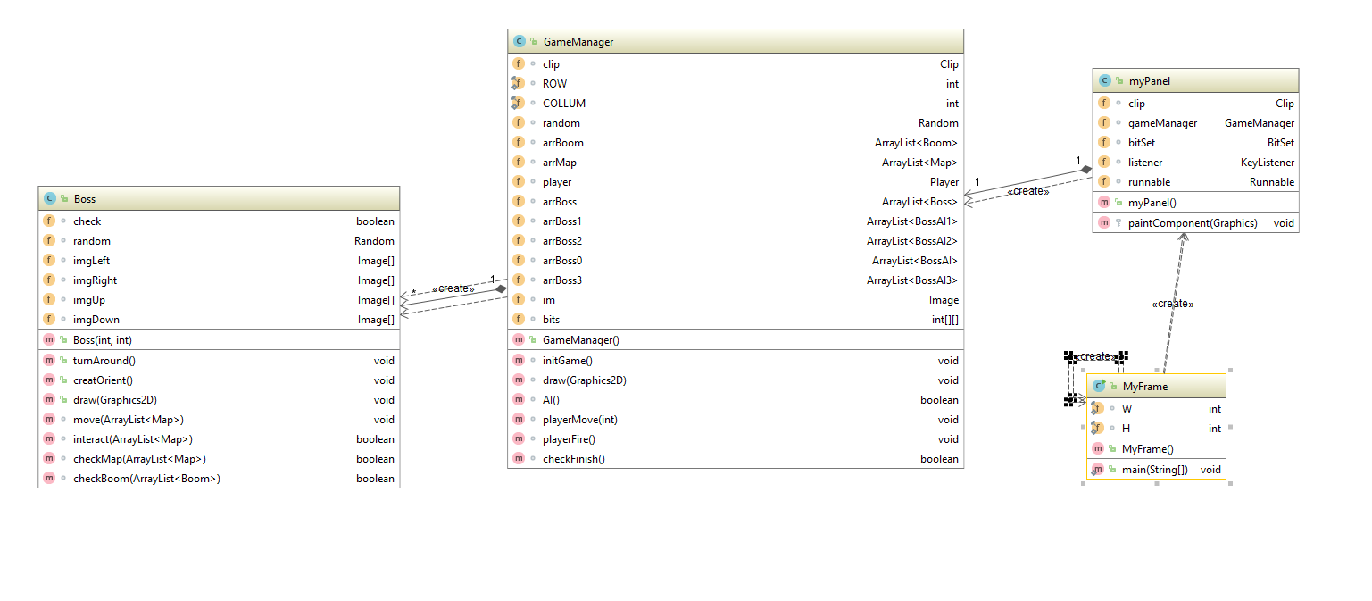

4. Các giải thuật sử dụng:

- Giải thuật A*
- Tìm kiếm theo chiều rộng (BFS)
- Hàm kiểm tra tọa độ.
- Hàm khoảng cách.

II. PHÂN CÔNG CÔNG VIỆC:
1. Nhiệm vụ:
Công việc | Thành viên
- Tìm hiểu game Boom | Cả nhóm
- Phân tích game | Đỗ Đức Anh
- Code game | Cả nhóm
- Giải thuật A* | Cả nhóm
- Hàm kiểm tra | Nguyễn Xuân Hội

2. Đánh giá:
Tên | Position | Công việc | Đánh giá
Đỗ Đức Anh | TeamLeader | - Lập kế hoạch  - Chia nhiệm vụ cho thành viên  - Phân tích thiết kế game  - Áp dụng giải thuật A* vào game  - Áp dụng giải thuật BFS | 10
Nguyễn Xuân Hội | Developer | - Xây dựng giao diện game  - Xây dựng hàm kiểm tra- BossAI | 9
Nguyễn Trà My | Developer | - Xử lí va chạm trong game  - Tìm hiểu, nghiên cứu giải thuật A* | 9
Nguyễn Thị Vân Anh | Developer | - Xử lí âm thanh  - Tìm hiểu, nghiên cứu giải thuật BFS | 9
III.CÁC GIẢI THUẬT THÔNG MINH:
- Game được áp dụng giải thuật A*, BFS và phát triển thêm các hàm tính toán, so sánh nhỏ, đơn giản hơn. Trong báo cáo này, chúng em xin trình bày về giải thuật A* mà nhóm đã áp dụng.

1. Ý tưởng:

- Xét bài toán tìm đường, A* sẽ xây dựng tăng dần các tuyến đường từ đỉnh xuất phát đến khi nó tìm thấy đường đi chạm đến đích.
- Để xác định khả năng dẫn đến đích, A* sử dụng một đánh giá heuristic về khoảng cách từ một điểm bất kì cho trước đến đích.
- A* đảm bảo tính đầy đủ và tối ưu, nó luôn tìm thấy đường đi ngắn nhất nếu tồn tại một đường đi như thế. Đầy đủ và tối ưu hơn các thuật toán tìm đường đi khác ở chỗ nó không chỉ ước lượng khoảng cách còn lại (nhờ đánh giá heuristic) mà còn tính khoảng cách đã đi qua để tìm được đường đi ngắn nhất.

2. Mô tả thuật toán:

- A* lưu giữ một tập các đường đi qua đồ thị, bắt đầu từ nút xuất phát. Tập lời giải này được lưu trong một hàng đợi ưu tiên (fringe). Thứ tự ưu tiên gán cho một đường đi x được quyết định bởi hàm f(x) = g(x) + h(x).

- Trong đó, g(x) là chi phí của đường đi cho đến thời điểm hiện tại, nghĩa là tổng trọng số của các cạnh đã đi qua. h(x) là hàm đánh giá heuristic về chi phí nhỏ nhất để đến đích từ x.
- Ví dụ, nếu “chi phí” được tính là khoảng cách đã đi qua, khoảng cách đường chim bay giữa hai điểm trên một bản đồ là một đánh giá heuristic cho khoảng cách còn phải đi tiếp.
- f(x) có giá trị càng thấp thì độ ưu tiên của x càng cao, ta sử dụng f(x) này để xác định nút tiếp theo.

3. Hàm Heuristic:
- Mỗi 1 điểm trên bản đồ mà là vật cản được gán cho giá trị rất lớn(10000000)
- Ước lượng dùng trong thuật toán A* là tổng độ chênh lệch giữa tọa độ x và y của máy với người chơi và giá trị của vật cản và chi phí của đường đi từ điểm xuất phát
- Cụ thể:
xfinal, yfinal là vị trí của người chơi( đích)
X,y là vị trí đang xét
Value là giá của vật cản (được khởi tạo từ trước)
Root là chi phí đi từ gốc đến trước điểm đang xét
Ta có: h(x,y)=Math.abs(xfinal-x)+Math.abs(yfinal-y)+value
g(x,y)=Root + 1(đến vị trí hiện tại thì mất thêm 1 bước di chuyển)
=> f(x,y)=h(x,y)+ g(x,y)

4. Đánh giá thuật toán:
 | Thuật toán A star | Tìm kiếm chiều rộng
Không có vật cản | Tìm thấy đường đi | Tìm thấy đường đi
Có vật cản | Tìm thấy đường đi | Không tìm thấy đường đi
Độ phức tạp | O(log h*(x)) | Phụ thuộc hàm mũ
Không gian bộ nhớ | Tốn khá nhiều không gian nhớ | Tốn nhiều thời gian và không gian nhớ
Tính tối ưu | Có | Có (Mỗi bước đi mất 1 đơn vị chi phí)

KẾT LUẬN VÀ HƯỚNG PHÁT TRIỂN

Đây là game Boom Offline được xây dựng khá đơn giản, chủ yếu chú trọng vào các thuật toán thông minh của các con Boss. Mặc dù chương trình vẫn còn thiếu xót nhưng cả nhóm đã rất cố gắng trong quá trình học tập. Trong tương lai bọn em sẽ cố gắng hoàn thiện đầy đủ các chức năng và thêm nhiều chức năng mới, chỉnh sửa giao diện đẹp hơn cũng như cải tiến các thuật toán thông minh.

_{Một số hình ảnh trong game}

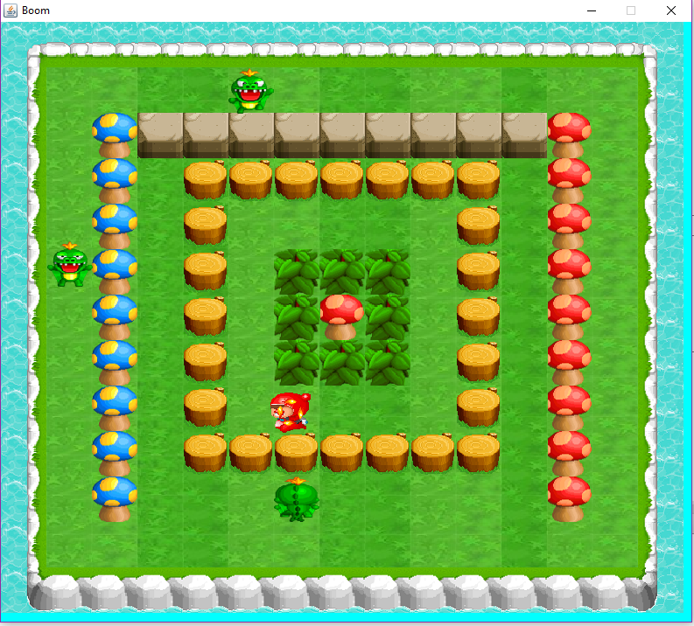

Hình ảnh khi chơi



Boss Player

TÀI LIỆU THAM KHẢO

[1] Phân tích và thiết kế hệ thống thông tin - Nguyễn Văn Ba - 2003.

[2] Slide môn học lập trình hướng đối tượng

